‚Live dabei‘ 2020
mit Saatkrähe Mathilde und Rauchschwalbe Renja
Auch in diesem Jahr kann man wieder „Live dabei“ sein, wenn die Brutzeit im Schlossgarten zu Jever beginnt. Viele Gäste hatten 2019 am Leben der Saatkrähe Mathilde teilgenommen. Daher möchten die Initiatoren von „Live dabei“ (Mobilum -Mobile Umweltbildung Petra Walentowitz, NABU Niedersachsen, vertreten durch Volker Prueter von der NABU-Gruppe Jever & umzu, WAU Werner Menke, Schlossmuseum Jever Antje Sander) die mit großem Erfolg durchgeführte Aktion auch in diesem Jahr in erweiterter Form präsentieren. Es ist wieder eine Kamera in der Saatkrähenkolonie installiert, um Mathilde beim Brutgeschäft zu beobachten. Auch über einem Nest der Rauchschwalben, die im Torbogen des Schlossinnenhofes brüten, haben wir eine Kamera angebracht. Diese Rauchschwalben werden allerdings erst in wenigen Wochen zurück aus dem Süden erwartet. Renja Popken, die zur Zeit ein freiwilliges soziales Jahr Kultur im Schlossmuseum Jever absolviert, wird das Projekt begleiten.
Die Saatkrähen und Mathilde betreiben allerdings schon eifrig ihr Brutgeschäft.
Die Saatkrähe ist ein Koloniebrüter. Das unterscheidet sie neben anderen Kriterien von der verwandten Art Rabenkrähe, die ihr vom Aussehen her sehr ähnlich ist. Das auffälligste Erkennungsmerkmal der erwachsenen Saatkrähe ist die weißliche Schnabelbasis, die allerdings nur bei guten Sichtbedingungen klar zu erkennen ist. Das Fehlen der Federn am Grund des Schnabels ist eine Anpassung an den stochernden Nahrungserwerb, bei dem z. B. Engerlinge und Tipula- (Schnaken-) Larven aus dem Boden aufgenommen werden.
Während die einzeln brütende Rabenkrähe zur Brutzeit recht heimlich ist, lässt sich eine Kolonie der Saatkrähe nicht übersehen und überhören. Weil die Krähenvögel früher unterschiedslos in weiten Teilen der Bevölkerung ein schlechtes Image hatten und als „schwarzes Gesindel“ galten, wurden Saatkrähenkolonien in vielen Fällen zerstört. Auch frühere Ansiedlungsversuche im jeverschen Schlosspark, wo es in den 1950er Jahren zeitweise eine kleine Kolonie gegeben hatte, wurden, wie ein zeitgenössischer Bericht in der lokalen Presse vermeldet, am 16. März 1957 in aller Frühe durch „ein leichtes ‚Störfeuer‘ aus den Flinten der jeverschen Jäger“ unterbunden.
Derartige Verfolgungen führten zu einer erheblichen Bestandsreduzierung, die ihr Maximum in Niedersachsen zu Anfang der 1970er Jahre erreichte und zu einer Einstufung in der Kategorie 1 (= vom Erlöschen bedroht) der damaligen Roten Liste von 1976 führte. Erst verstärkter gesetzlicher Schutz, so durch das Bundesnaturschutzgesetz von 1976 und die EG - Vogelschutzrichtlinie von 1979, führten zu einer zunächst sehr langsamen, dann aber stetig wachsenden Zunahme des Brutbestands, so dass die Art in der jüngsten Roten Liste für Niedersachsen von 2015 als ‚ungefährdet‘ gilt.
Diese Entwicklung zeigte sich auch in Jever. Nachdem es in der Stadt über mehrere Jahrzehnte keine Saatkrähenkolonie mehr gegeben hatte, erfolgte 1992 eine Neugründung in einem Gehölz am nordöstlichen Stadtrand. Von hier ausgehend wurden in den Folgejahren weitere Standorte in Jever besiedelt, so der Schlosspark (ab 1994) und die Wallanlagen (ab 1995). Mittlerweile ist in Jever eine Bestandsgröße gegeben, die in den letzten Jahren 2018 und 2019 ziemlich stabil bei rund 600 Brutpaaren liegt. Über die Hälfte davon, nämlich rund 340 Brutpaare, nisten im Schlosspark, wo die Art relativ ungestört ist. In den übrigen Stadtgebieten fanden in der Vergangenheit mehrfach behördlich genehmigte Vergrämungsaktionen statt (die 2019 seitens der Stadt eingestellt wurden), so mit der jeverschen ‚Krähenklatsche‘ die es zu überregionaler Bekanntheit brachte. Zudem war immer wieder festzustellen, dass einzelne Bürger, die sich durch die Saatkrähen gestört fühlten, auf eigene Initiative zu nicht genehmigten, also illegalen, Vergrämungsmaßnahmen griffen.

Um zur Versachlichung der Diskussionen, die fast alljährlich zur Brutzeit wieder aufflammten und sich z. B. in Leserbriefen an die regionale Presse sowie Eingaben an die Behörden niederschlugen, beizutragen und zu versachlichen und für eine stärkere Tolerierung der vitalen Vogelart in Friesland zu werben, gaben die WAU (Wissenschaftliche Arbeitsgemeinschaft für Natur- und Umweltschutz, Jever), die NABU Ortsgruppe 'Jever & umzu' sowie der Landkreis Friesland im Frühjahr 2018 zusammen ein Info-Faltblatt mit dem Titel ‚Leben mit der Saatkrähe‘ heraus. Fortgesetzt wurden diese Bemühungen 2019 mit der von der Projektgruppe „Live dabei...“ veranlassten Installation einer Kamera über einem der Saatkrähen-Nester im Schlosspark. Zu dieser Projektgruppe gehören als Partner das Schlossmuseum Jever, das Mobile Umweltbildungsprojekt MOBILUM des NABU Niedersachsen und die Wissenschaftliche Arbeitsgemeinschaft für Natur-und Umweltschutz Jever, WAU. Von März bis zum Ende der Brutzeit wurde das Geschehen am Nest von ‚Mathilde‘ (diesen Namen erhielt das brütende Weibchen) live auf die Homepages der beteiligten Partner sowie auf einen Bildschirm am Fenster des linken Schloss-Torhauses übertragen. Insgesamt erfolgten rund 20.000 Klicks auf die Live-Cam, viele Zuschauer konnten so am Familienleben einer Saatkrähe teilhaben und so wurden sicher auch manche Sympathien geweckt für die schwarzen Rabenvögel, die früher oft verfemt und gnadenlos verfolgt worden sind.

Auf jeden Fall waren die beeindruckenden Filmaufnahmen geeignet, mit mehreren Missverständnissen aufzuräumen, die bei vielen immer noch verbreitet sind. Verfüttert wurden in der gesamten Brutzeit fast ausschließlich Regenwürmer und Engerlinge; kleine Vogelküken fehlten ganz unter der angebotenen Nahrung. Der bei anderen Rabenvogelarten wie Elster, Eichelhäher und Rabenkrähe durchaus verbreitete Nahrungserwerb durch Nestraub spielt bei der Saatkrähe keine Rolle; die gut dreihundert Paare im Schlosspark stellen keine Bedrohung für die dort lebenden kleineren Singvogelarten oder die Entenküken dar. Und auch die Sorge, dass die Population von Jahr zu Jahr größer wird, ist eher unbegründet: Von den fünf Eiern, die ‚Mathilde‘ legte, entwickelten sich nur zwei zu flugfähigen Jungen. Und Jungvögel durchlaufen gerade in ihrem ersten Jahr sehr große Lebensrisiken und zeigen eine hohe Jugendmortalität. So regulieren sich die Bestandsgrößen langfristig von selbst; stärkeres Wachstum findet nur in neu gegründeten bzw. recht jungen Kolonien statt.

Da die Kamera-Aktion nach Ansicht der beteiligten Projektpartner sehr erfolgreich verlief, wird sie 2020 fortgesetzt; schon seit Anfang März sind wir wieder „Live dabei“ am Nest der Saatkrähe. Möglicherweise ist es wieder „Mathilde“, dann wäre sie ihrem letztjährigen Nest treu geblieben. Sicher kann man das allerdings nicht wissen, da die Vögel nicht markiert und somit nicht individuell erkennbar sind.
Zusätzlich sind wir in einigen Wochen „Live dabei“ bei einem Rauchschwalbennest, das sich im Torbogen zum Schlossinnenhof befindet. Dort ist eine Kamera installiert, die in der darauffolgenden Woche aktiviert wird. Die Schwalben werden ja erst im April aus ihren afrikanischen Überwinterungsgebieten zurückkehren.
Mit dieser Aktion wollen wir auch aufmerksam machen auf den zunehmenden Verlust an Brutplätzen für Schwalben in unseren Siedlungen. Sowohl die Rauchschwalbe als auch die Mehlschwalbe haben sich an den Menschen angeschlossen und brüten in oder an unseren Gebäuden. Wurden sie dort früher als Glücksbringer willkommen geheißen, finden sie heute immer weniger Nistmöglichkeiten und werden immer seltener. Die Rauchschwalbe gilt laut Roter Liste Niedersachsen als im Bestand gefährdet, die Mehlschwalbe steht auf der Vorwarnliste. Unsere ‚Live dabei‘-Aktion soll auch dazu aufrufen, diesen Tendenzen entgegenzuwirken und unsere Häuser wieder schwalbenfreundlicher zu gestalten. Hierzu hat der NABU eine Broschüre „Schwalbenfreundliches Haus“ herausgegeben, die im Schlossmuseum und beim NABU erhältlich ist. Im Übrigen ist es nach § 44 Abs.1 S. 3 Bundesnaturschutzgesetz verboten, die Fortpflanzungs- und Ruhestätten wild lebender Tiere und damit auch der Schwalben zu zerstören.
Zwei Bildschirme (am linken Torhaus und an der linken Seite des Schlosses) laden alle Gäste dazu ein, die Vögel zu beobachten. Auf den Homepages des Schlossmuseums Jever, des NABU Niedersachsens und der WAU ist ein Livestream geschaltet. Mit der Erneuerung der Internetverbindung wird sich hier die Qualität in der Bilddarstellung in Kürze verbessern.
Wer noch einmal einen Blick auf die Entwicklung des letzten Jahres werfen möchte, kann sich dazu den Film „Live dabei: Saatkrähe 'Mathilde' im Schlosspark Jever“ auf der Website des Schlossmuseums ansehen. Hier hat der Filmemacher Basil Mansour die aufregendsten Momente aus der Brutzeit 2019 nochmals zusammen gefasst.

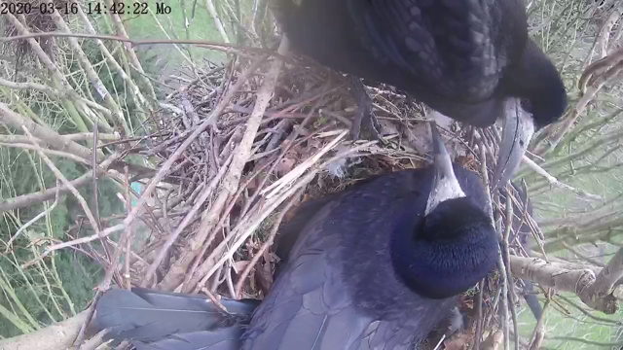
Erste Bilder aus der Brutzeit 2020: Abb. 1
Mathilde beim Brüten
16.03.2020
Videostandbild, 14:42
Bildautorin: Renja Popken

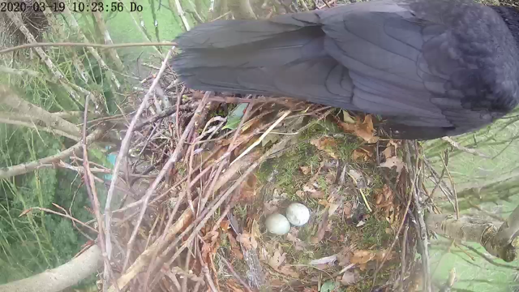
Abb. 2
Sicht auf die ersten Eier
19.03.2020
Videostandbild, 10:23
Bildautorin: Renja Popken

